

精神保健福祉瓦版ニュース Ｎｏ．１９６
２０１７．冬号 福島県精神保健福祉センター
TEL 024-535-3556 ／ FAX 024-533-2408
こころの健康相談ダイヤル 0570-064-556（全国統一ナビダイヤル）
URL http://www.pref.fukushima.lg.jp/sec/21840a/
この「精神保健福祉瓦版ニュース」は、精神保健福祉についての情報及び市町村や社会復帰施設等の活動内容などを紹介するため、年４回程度発行しています。

---- 内 容 ----
特集＝統合失調症
❏疾患の基礎知識
統合失調症ってどんな病気？（基礎の再確認と最近のトピックス）
福島県精神保健福祉センター科部長 小林 正憲
❏私のリカバリーストーリー
病と共に地域で生きる
ＮＰＯ法人コーヒータイム ピアサポーター

❏活動報告
○福島県精神保健福祉会連合会つばさ会のご紹介
福島県精神保健福祉会連合会つばさ会

○矢吹病院心理社会療法の活動
福島県立矢吹病院 心理社会療法部
❏精神保健福祉センターからのお知らせ
○テーマ別研修会「統合失調症のリスク状態と早期支援」を開催しました
○アディクションフォーラムを開催しました
=================================================================================
【特 集】統合失調症

皆さんは統合失調症という病気の名前を聞くと、どのような病気をイメージしますか？
病名だけを聞くとよくわからないので不安を感じてしまう方がいるかもしれません。
そこで今号では、統合失調症について理解を深めるとともに、統合失調症を抱え辛い時期を経験しながらもそれを乗り越え、病気とうまく付き合いながら地域で生活されているご本人のリカバリーストーリー、精神障がいを抱える方の家族会や医療機関における心理社会療法の取組みなどをご紹介します。


・－・－・－・－・－・－・－・－・－・－・－・－・－・－・－・－・－・－・－・－・－・－・－・
疾患の基礎知識
統合失調症ってどんな病気？（基礎の再確認と最近のトピックス）
福島県精神保健福祉センター科部長 小林 正憲

【１．統合失調症とは？】
精神疾患の代表的なものの一つで、約１００人に1人がかかる身近な病気です。多くは１０代後半から３０代頃に発病します。詳細はまだ不明ですが、脳の働きを調節する神経伝達物質の出方に異常がある「脳の病気」です。様々な心の症状に伴って「上手く社会に適応できなくなる」このことが一番の特徴です。
【２．統合失調症の原因】
本人の遺伝と環境の要因が関係しています。例えば、一卵性双生児は遺伝的には同じであるはずですが、一人が統合失調症になった場合にもう一人も発症するのは５０％とされています。また、統合失調症の母親から生まれた子どもが発症するのは約１０％です。即ち遺伝的な要因だけではなく、環境的な要因（胎児期及び生育時の環境、思春期のストレスなど）が関係して発症することがわかります。

【３．統合失調症の症状】
統合失調症で異常が指摘されている神経伝達物質は、脳全体に分布して脳全体の働きを調節しています。そのため、思考、感情、意欲など様々な面での症状が出現します。
（１）幻覚・妄想・自我障害
代表的な症状で「陽性症状」とも呼ばれます。幻覚妄想状態自体は様々な精神疾患で来しますが（認知症、躁うつ病、覚醒剤精神病、および発達障害など）、統合失調症の幻覚や妄想には一定の特徴があります。
①幻覚：幻聴に代表される「実在しないものが感覚として感じられること」です。「お前は馬鹿だ」
「あっちへ行け」「トイレに入るのか」などと本人を批判・命令・監視するような内容が代
表的です。本人からは「誰もいないのに人の声が聞こえる」「周囲の物音に混じって声が
聞こえる」といった訴えがされやすいです。周囲からは、幻聴に聞き入ってニヤニヤした
り（空笑）、幻聴との対話でブツブツ言ったり（独語）して気づかれやすいです。
②妄想：「誤った考えを根拠なく確信して訂正不能になる」ことです。「誰かに攻撃される」迫害
妄想、「隣人の咳払いで警告される」関係妄想、「道路で皆が自分を見る」注察妄想、「警
察に尾行される」追跡妄想など被害妄想が特徴的です。
③自我障害：思考や言動が「自分が行っているという感覚が損なわれ、自分と他人の境界が曖昧に
なる」ことが背景にある症状です。「自分の考えが声となって聞こえる」考想化声、「自
分の意思に反して誰かに考えや体を操られる」作為体験、「自分の考えが世界中に知れ渡
る」考想伝播などがあります。

（２）生活の障害
会話、行動、交流、物事に取り組む意欲が障害されて、社会生活がうまく送れなくなります。「陰性症状」とも呼ばれ、幻覚や妄想に比べて病気とはわかりにくい症状です。「社会性がない、常識がない、気配りに欠ける、怠けている」など性格や心がけの問題と周囲から誤解されて、自信や自尊心を失いやすくなります。

（３）会話や行動の障害
社会生活で適切な会話や行動ができにくくなり、「話のピントがずれる、話題が飛ぶ、作業のミスが多い」などの形で認められます。自分の会話や行動を適切に組み立てる能力、状況に合わせて会話を理解する能力、注意集中力の障害などが背景にあるようです。

（４）感情の障害
状況にそぐわない感情、硬くて不自然な表情、不安や緊張の強さなどが見られます。また、他人の感情や表情を感じ読み取ることが苦手で、相手の気持ちに気づかず誤解したりしがちです。このため、対人関係において自分を理解してもらったり相手と気持ちの交流をもったりすることが苦手になります。

（５）意欲の障害
一般に「無為・自閉」とよばれる症状で、仕事や勉強への意欲が出なくてゴロゴロばかりして、部屋が乱雑でも整理整頓する気にならず、入浴や洗面などの身辺の清潔にも構わなくなりがちです。他人との交流や会話が億劫になり、自分の殻に閉じ籠もりがちになります。
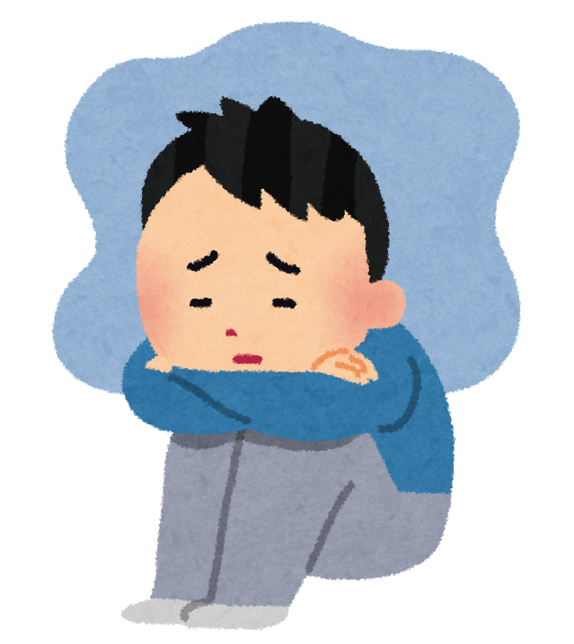
（６）病識の障害
自分自身が病気であることや、幻覚妄想などの症状が病気によるものであることに自分で気づけないことです。自分自身の心の状態に気づく能力（モニタリング、自己認知）の障害や、病気であることを否認しようとする気持ち（否認）などが背景にあると考えられています。

【４．統合失調症の経過】
前兆期・急性期・休息期・回復期に分けられます。患者様ごとに多種多様ですが、例えば、１年間位の不登校やひきこもり（前兆期）、幻聴妄想の顕在化で医療機関受診（急性期）、数カ月間の治療で症状軽快するも不活発さが続き（休息期）、社会復帰のリハビリテーションを経てバイトに復帰（回復期）といった具合です。急性期を経た後でも、心身のストレスにより急性期の症状が再発して繰り返すこともあります。
（１）前兆期
陰性症状や軽い陽性症状に似た症状が出現します。陰性症状に似た症状は神経衰弱状態とも呼ばれ、抑うつ気分、思考力・集中力の低下、頭重・頭痛、倦怠感・易疲労感、不眠などを訴え、口数が少なく不活発で家に閉じこもりがちになります。陽性症状に似た症状は、周りの様子が変わった感じ、物音に敏感になる、断片的な音や声などの幻聴が聞こえる、超自然的な考えにとらわれる、などがあります。
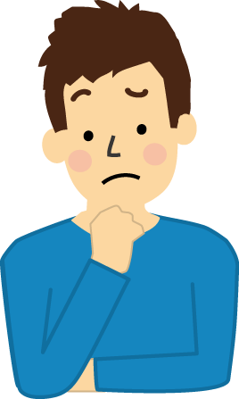
この時期に医療機関を受診して精神科的疾患と診断されなくても、それで完全に安心とは限らず、発症リスクが高い状態の場合があり、これを「発病危険状態（ＡＲＭＳ）」と呼びます。統合失調症は早めの対応により、ある程度の予防や重症化の防止が可能と考えられています。社会適応を悪化させない支援や、時には少量の薬物療法など、医師に相談して進めていくようにします。

（２）急性期
幻覚や妄想などの統合失調症に特徴的な症状の出現によって、「近所からの嫌がらせを訴えに警察に駆け込む」「監視用の隠しカメラを探し回る」「奇妙な儀式を始める」といった行動に及び、日常生活のリズムが崩れから昼夜逆転の生活になるなど、幻覚妄想に支配された日常生活となって対人関係にも障害が出てきます。薬物療法と安静な環境が何よりも必要です。

（３）休息期
急性期が徐々に治って現実感を取り戻す時期です。疲労感や意欲減退、将来への不安や焦りを感じます。傍目には改善したように見えても、本人はまだ元気が出ず一日中寝ていたりする場合もあります。辛抱強く待つ姿勢がよい結果を生みます。この不活発さを薬の副作用と心配することがありますが、再発防止のためにも適切な服薬の継続が重要です。徐々に社会復帰へのリハビリに取り組む時期でもあり、自発性や意欲を高めるための手工芸や木工などの作業や、対人関係の練習目的のデイケア・作業所などへの参加をします。

（４）回復期
安定を取り戻す時期で、すっかり病前の状態に戻れる場合もあれば、幻覚・妄想の症状や感情・意欲の障害が残る場合もあります。薬物療法とリハビリの継続により、デイケアや作業所へ通う、バイトを始める、職場や学校へ復帰する、といった日常生活を目標とします。
（５）再発
再発の兆候として「不眠、イライラ、音に過敏になる、焦りや不安の訴えが多くなる」などがあります。患者様ごとに違いはあっても、一人の患者様に限れば再発時は毎回同様の兆候が出現する傾向があります。本人や周囲の人が早めに気づいて医師と相談するなどの対応が、再発予防につながります。また、再発には何らかのストレスが関わることが多く、それぞれの患者様ごとに再発に結びつく苦手な状況があり、それを上手く避ける工夫も大切です。

【５．統合失調症の治療】
（１）薬物療法
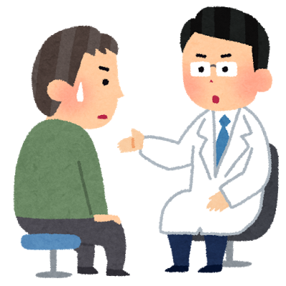
抗精神病薬が中心ですが、その他に抗精神病薬の効果を補うための睡眠薬、抗不安薬、抗うつ薬、感情調整薬、副作用を抑えるための薬などが処方されます。抗精神病薬の作用は主に、①幻覚・妄想・自我障害などの陽性症状を改善する抗精神病作用、②不安・不眠・興奮・衝動性を軽減する鎮静催眠作用、③感情や意欲の障害などの陰性症状の改善をめざす精神賦活作用です。
比較的再発の多い病気なので、病状が安定していても自己判断で減薬や中止をすると、再発を誘発してさらなる重症化のリスクを高めます。減薬の希望や副作用の悩みなどがある時は必ず医師に相談しましょう。

（２）リハビリテーション
多彩な症状に基づく家庭生活や社会生活などの日常生活の障害の改善も必要です。薬物療法と並行して、障害を補う方法を身に付けたり、障害を受けていない機能を伸ばすことで生きる意欲と希望を回復し、充実した人生をめざすのがリハビリテーションで、その方法は病状や生活状況により様々です。心理教育（病気や薬の知識・ストレス対処法を学ぶ）、ＳＳＴ（社会生活技能訓練：対人関係やコミュニケーションの上手な図り方を練習する）、デイケア（集中力・持続力や作業能力の回復を目指す作業療法、対人交流や集団内行動を練習する）などがあります。

【６．統合失調症の方の地域生活を支える様々なサービスや福祉制度の活用】
訪問看護やホームヘルプサービス（薬の管理や家事などの身辺管理が上手くできない場合など）、地域活動支援センター（創作的活動、生産活動や仲間づくりの場）、グループホーム（アパートでの一人暮らしが難しい場合の共同生活の住居で、サポートする職員がいる場合もある）、就労支援事業所（就労を目指してその準備や練習を行う）などがあります。
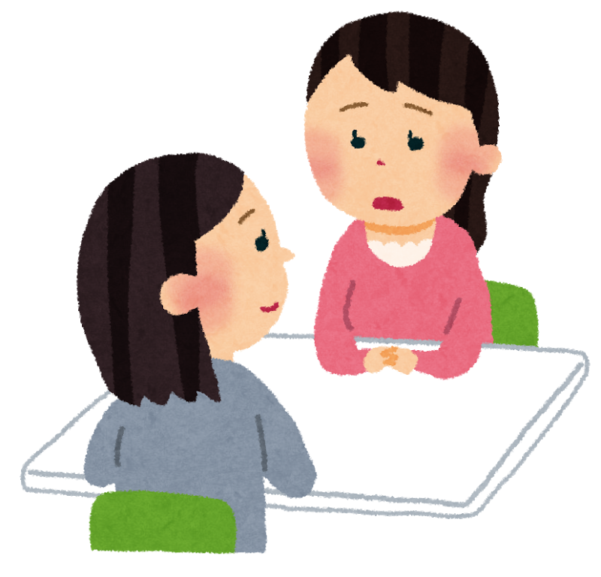
また、自立支援医療（精神科的治療の通院医療費の助成）、精神障害者保健福祉手帳（税金の減免やバス運賃の割引など）、障害年金制度などがあります。
本人および家庭の現状に合うサービスや福祉制度を知ることは非常に大切ですので、医療機関の主治医やソーシャルワーカー、市町村の担当者、相談支援事業所などへの御相談をお勧めします。

【７．リカバリー（recovery：直訳すれば「回復」）】
本人や家族にとっての、自らの生き方や治療のあり方を見直す手掛かりとなる考え方です。単なる「病気や症状からの回復」ではなく「障害の影響を乗り越えた成長により、人生の新しい意味と目的を創り出す」といった意味が込められています。「治療者」が提供するのではなく、人生の目標に向かう手段の一つとして「自ら」選ぶものです。この考え方のもとでは、支援者は本人が主体的に目標を選び実現できるようにその気持ちと実現を支える役割を担う点に特徴があり、それに適した支援技法が開発されています。
治療を継続して症状が残っても、その症状と上手につきあいながら通学や通勤をしている人もいれば、結婚や子育てをしている人もいます。あるいは趣味などの生きがいを見つけることもリカバリーの目標の一つになります。本人が具体的な夢や希望を持ってその実現に向かって取り組むことが最も大切です。

【８．ピアサポート（ピア：peer：ここでの意味合いは「仲間」）】
今の時代は、精神障害の方の長期入院および社会的入院の解消のための地域移行・地域定着事業が推進されており、その事業に関連する重要な概念の一つとして「ピアサポート」があります。これは同じ立場にいる当事者が当事者同士で相互支援することで、このような支援者を「ピアサポーター」といいます。
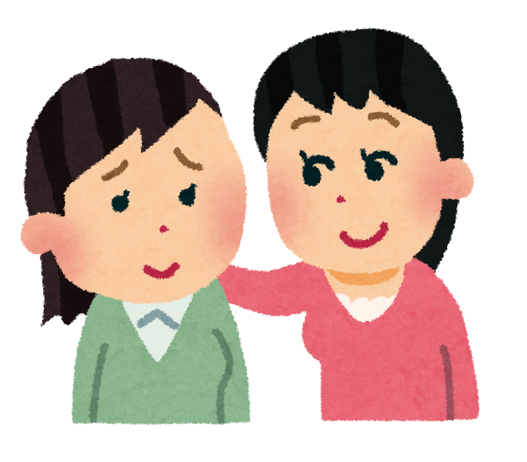
精神障害の方が自ら当事者の支援に立った支援を行うことで、入院中の患者様の地域移行・地域定着が円滑に進むように、「精神障がい者ピアサポーター」の養成やその活動の普及・啓発によって、精神障害の方が社会復帰につながるような支援を行う事業です。

【９．家族支援と心理教育】
（１）家族支援
家族は、症状に対する驚き、日常的な対応への戸惑い、将来の不安、病気に対する誤解や偏見などによる精神的負担、経済面のことなど、多大かつ多種多様なストレスを抱え込みます。また、叱りつけたり、何もできないと過保護になる家族のもとでは、本人の服薬状況に関わらず、病気の再発率が２倍以上に高くなることがわかっています。家族支援は、家族のストレスの軽減とともに、病気に対する理解やより良い対応法に気づいて実践できるようにサポートするものです。

（２）心理教育
家族の役割は大切ですが、精神科の病気は目に見えづらく家族や周囲の方にはなかなか理解しにくいものです。家族は「わからない」本人は「わかってもらえない」とお互いにストレスを抱えがちです。病気についての理解が進むとそのストレスが減って、治療への協力法がわかると、本人の病状や経過によい影響を与えます。このようなことを家族に理解してもらうことが心理教育です。
①病気とそのつらさを理解する：本人がどんなことを苦しく感じるか、日常生活で怠けやだらしなさと見えるものも実は病気の症状であること、などを理解してもらうことは本人にとっては心強いことです。
②医療チームの一員になる：家族も医療チームの一員として家族の持つ大きな力を治療において発揮すれば、回復もそれだけ促進されます。まずは、診察に同伴し家庭での様子を主治医に伝える、薬の飲み忘れがないよう気を配ることなどがあります。次に、接し方の工夫です。本人は対人関係に敏感になっており、そのストレスが再発のトリガーの一つとなりがちで、特に苦手なのは身近な人からの強すぎる感情表出（批判的な言い方をされたり心配されたりし過ぎること）です。少しでも患者さんのよい面を言葉で表し、困ったことについての原因探しは一旦脇に置いて具体的な解決策を一緒に考える、という接し方が理想的です。
③自分自身を大切にする：「親の育て方が悪くて病気になった」と自責的になる両親がいますが、発症は育て方の問題ではありません。自分の生活を犠牲にして献身的に頑張る家族もいますが、こうした努力の長続きは難しいことで、家族の頑張り過ぎはかえって本人の心理的負担になりかねません。家族が自分の人生と生活を大切にすることが、本人も自分を大切にし主体的に「リカバリー」することにつながります。

④同じ立場の家族との交流をする：医療機関や地域での家族会への参加は、同じ立場の家族と話すことで自分だけが辛いのではないとわかり、心が癒やされ勇気もわきます。本人への接し方が学べ、さまざまな情報を得る機会にもなります。お互い支え合える仲間と出会いの重要性は、本人も家族も同じです。

※引用・参考文献：
福島県精神保健福祉センター・精神保健福祉瓦版ニュース第１８２号（２０１４年夏号）
福島県精神保健福祉センター・精神保健福祉瓦版ニュース第１８３号（２０１４年秋号）
福島県精神保健福祉センター所報第４５集（平成２８年度）
みんなのメンタルヘルス総合サイト（厚生労働省ホームページ）

病と共に地域で生きる
私のリカバリー
ストーリー
ＮＰＯ法人コーヒータイム ピアサポーター
志賀 千鶴
はじめに
みなさん、こんにちは。コーヒータイムの志賀千鶴です。わたしは、統合失調症を患っています。幻聴さんとつきあいながら、毎日をすごしています。そんなわたしの、入院から現在のことまでを書きます。いわゆる、リカバリーストーリーです。５つ書きます。どうぞよろしくお願いします。

- ピアサポーター（＊）として
わたしは、現在、ピアサポーターの活動をしています。病院にいって、リカバリーストーリーの体験発表をします。病院に入院している仲間のみなさんは、真剣に話をきいてくれます。そして、質問をしてくれます。わたしはその質問に答える時に、よろこびを感じます。人の役にたっている感じがするからです。
家にかえると、ほっと一息つきます。アパートでひとり暮らしです。お風呂にはいり、ごはんを食べ、することをした後、ふとんの中でテレビをみます。それが、至福の時です。テレビはNHKの「はま、なか、あいづ」です。コーヒーをのみながら（ほんとうはせんべいが食べたいのですが、ダイエット中でせんべいはなしです）、ふとんの中でテレビをみるのが一番のリラックスです。
ただ、わたしが順調にここまできたかというと、そうではありません。下記に入院中のことを書きます。
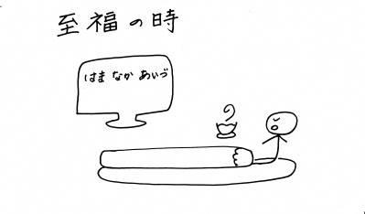

＊ピアサポーターとは、自分の病気、障がいの経験を活かしてピア（仲間）として活動する人たちを言います。

- 入院
わたしのリカバリーストーリーは、３０数年前にさかのぼります。仕事の疲れか、ある日突然幻聴さんがやってきました。「おまえなんか何の役にもたたない。死んでしまえ」と。わたしは錯乱状態になりました。そして入院しました。そんなわけで、入院しての記憶はとぎれとぎれです。大部屋にうつってから、幻聴さんは少しやさしくなりました。そして２年後退院しました。

- 自宅療養（ひきこもり）
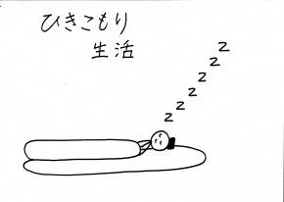
退院して自宅療養です。食っちゃ寝のひきこもり生活です。朝おきて、ごはんをたべます。そして午前中は寝ます。昼におきてごはんを食べます。そして昼寝をします。午後はワイドショーをみて、夕ご飯を食べてねます。そのような食っちゃ寝の生活を１４年つづけました。
１４年の後半は、少し活動範囲が広がりました。ひとりで病院へいったり買い物ができるようになりました。１４年はわたしにとって必要な時間でした。その間にエネルギーをたくわえ、現在のリカバリーにつながっています。１４年間文句もいわず見守ってくれた、両親には感謝です。

- コーヒータイムとの出会い
わたしのリカバリーのきっかけは、コーヒータイムです。ある日主治医がこう言いました。「志賀さん、浪江町にコーヒータイムという作業所ができたのですが、行ってみませんか」と。わたしは訳が分からずコーヒータイムに顔をだしました。所長の橋本さんに会いました。第一印象はあたたかい方だなぁと思いました。
それから、コーヒータイムに通うようになりました。はじめは緊張のためか休みがちでした。そのうち緊張もとれ、友達もでき、つづけてコーヒータイムに通うことができるようになりました。
コーヒータイムは喫茶店をしています。わたしは、接客や洗いやカウンターの仕事をしています。コーヒータイムにきてくださるお客様の、すてきな言葉があります。それは「コーヒーおいしかったよ。また来るからね」という言葉です。その言葉をきくと（あぁ、人の役にたっているなぁ）と思い、うれしくなります。
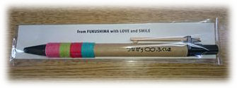
お店以外の日は、若宮事務所に行って作品作りをします。ボールペンや咲き織の作業をします。ボールペンはペン先にかざり糸をまいていく作業です。地味な作業ですが楽しいです。ボールペンや咲き織は二本松駅前のコーヒータイムで販売しています。興味がわいた方は、ぜひいらしてください。

- わたしの夢
最後にわたしの夢を書きます。わたしの夢はコーヒータイムの‘ぬし’になることです。‘ぬし’とは、リーダーになることとは意味がちがいます。ましてや、所長の橋本さんの座をのっとるということでもありません。（笑）
イメージとしては、沼の底にしずんでいます。そして、上の人たち（コーヒータイムの人たち）をながめています。普段はそのような状態でただよっていますが、いざとなったらどろ～どろ～どろ～とのぼっていって、コーヒータイムの人と行動を共にします。わたしは、コーヒータイムの‘ぬし’になるべく日々修行中です。
以上がわたしの話でした。最後まで読んでくださり、ありがとうございます。
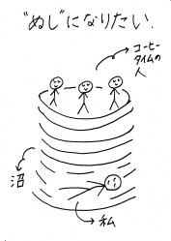

コーヒータイム
住所：二本松市本町２丁目３番地１二本松市市民交流センター内
電話：０２４３－２４－８０８１ ＦＡＸ：０２４３－２４－８０８２
営業時間：１０：００～１５：００


活動報告 福島県精神保健福祉会連合会つばさ会のご紹介

福島県精神保健福祉会連合会つばさ会

福島県精神保健福祉会連合会つばさ会は、平成３年６月２８日に福島県精神障害者家族会連合会として設立されました。当時は精神障害を家族に持つ方たちの県内１０ヶ所の家族会、４００名強の会員でありました。今年度は設立から２６年が経過いたします。社会の変化や法制度の変革により、家族会の形も様々に変化してまいりました。家族会がＮＰＯ法人化して事業所の運営主体として変化したり、法人とは別個の独立した団体として家族会を継続し活動しているところもあります。本会にも事業所が会員として参入し、単に家族だけの団体ではなく、事業所職員のための研修活動や当事者の交流活動も行っております。現在の会員は、家族会等の団体会員２８団体、８２４名、事業所会員３２団体、個人賛助会員２名という状況です。
これまで、数年間にわたって①家族教室の実施②家族相談研修会の実施③レクリェーション教室開催事業（ばんだいのつどい）の３事業を福島県の事業委託を受けて実施してまいりました。

◆家族のつながりと家族教室
家族教室は、平成２０年度より県委託事業として、県内各圏域ごとに実施してまいりました。精神疾患に罹る当事者は、今後も少なからず増加し、当事者の様々な課題を抱える家族の不安、苦悩は尽きることがありません。情報に乏しく、孤立し、つながりの希薄な家族は相当数存在すると考えられ、新たな家族の掘り起こし、つながりをつけていくこと、共感を礎とした共に悩み、学び、支え合うことが、本会の使命であり活動の根本であります。各圏域の家族教室の継続とあわせて、できる限り多くの地域の行政機関（市町村）に、本会の目的、活動を理解していただき、家族の孤立を防ぎ、当事者の支援につながるような、各地域への訪問、広報活動にも着手して、ひとりでも多くの家族とつながりを持ち、共に支え合うことができるように、活動してまいりたいと思います。
また家族相談員養成講習会は家族の学びの機会として有効に活用されてまいりました。当事者の支援には、最も身近にいる家族自身が精神疾患と治療、その他社会資源の情報、福祉制度等について学び、理解することが、当事者の回復に有効です。今後も学びの機会を絶やさずに続けていきたいと思います。

◆ばんだいのつどい
平成３年度から２年間、当時の二本松保健所の主催で、安達太良高原で行ってきた本人と家族のつどいを本会が引き継ぎ、平成５年度「あだたらのつどい」を開催しました。講師を招いての講演学習会、本人部会・家族部会に分かれての分科会などで討論し交流を深めました。平成７年度から福島県のレクリェーション教室開催事業として運営していくようになりました。平成８年度からは「ばんだいのつどい」と改め、磐梯山を眼前に望む国立磐梯青少年交流の家が会場となりました。施設の改修工事による他会場での開催や東日本大震災などの様々な課題を乗り越え、現在まで途絶えることなく継続しています。県内の医療、保健、福祉にかかわる当事者、家族、支援者等が一堂に会する機会は全国唯一と言われるものです。県外からの参加者からも注目され、企画や実施について問い合わせがあります。今後も有意義なものとして継続を図ってまいります。

◆地域の暮らしを支える活動～事業所職員のための研修

障害者総合支援法の下での事業所は、かつての家族会による作業所の運営とは様変わりした感があります。内容も利用者の状況も当時とは異なり、就労系事業所では工賃の増加が求められ、受注作業の受託や製品の開発、販売に追われているのが現状です。事業所の職員が研修の機会に参加し、資質の向上に努めるような機会さえないという声が聴こえます。相談支援事業所では、相当数の相談件数を抱え、日々相談、訪問等に追われています。地域の作業所の大きな目的の一つは当事者の地域での自立に向けた生活の支援にあると考えます。会員事業所等に対する生活支援に関する研修を企画し、多忙な中でも日々の利用者や家族への支援に資するような学習の機会を企画していきます。

（報告者 福島県精神保健福祉会連合会つばさ会 事務局長 渡辺邦広）
・－・－・－・－・－・－・－・－・－・－・－・－・－・－・－・－・－・－・－・－・－・－・－・
活動報告 矢吹病院心理社会療法の活動
福島県立矢吹病院 心理社会療法部

当院では、平成１９年度より長期入院患者の退院促進を目的に、様々なプログラムを実施してきました。その中の１つである心理教育プログラムを引き継ぐ形で、平成２２年度に心理教育部を発足させ、病気や薬に対する理解を深め、再発防止のための方法、社会資源の利用などを学習する機会を設け、□集団心理教育 □個人心理教育 □家族心理教育を３本柱とし、「いつでもどこでも誰でも心理教育」をスローガンに、治療効果の強化と再発防止策の一助とすることを目的に実施してきました。更に、平成２６年度には心理教育とＳＳＴを統合し心理社会療法部を発足させ、病気や薬に対する正しい知識の獲得、コミュニケーション能力を高めることで、よりよい生活を自主的に送られるようになることも目的に加え活動しています。
＜ニコの会（集団心理教育）活動＞
メンバーが精神疾患を持ちながらも社会生活を送っているメンバーと双方向的な話し合いでより具体的な退院後のイメージを持つことができること、自らの疾患についての知識を習得し、病状体験や病苦など「自分だけじゃないんだ」とメンバー同士共感できること、また、お互いの対処の幅を広げられることを目的としています。
参加メンバーは当院に入院している方、ＯＴ（作業療法）やＤＣ（デイケア）に通所されている方、外来通院されている方、全て対象です。
テーマ・内容は「病気について」「生活について」を交互に取り上げ、参加メンバーが自分の考えや思いを話しています。病気については「いつまで薬を飲むの？」「幻聴が聞こえるとき」「再発しないために」、生活については「言葉のキャッチボール」「生活するって大変ですか」「簡単に作れるメニュー」などのテーマで、ピアサポーターやＤＣメンバーからの体験を語ってもらっています。
また当院の医師による「精神疾患について」のお話を３回／年行っています。医師からの話だけではなく、質問コーナーを設けて活発な意見交換をしています。
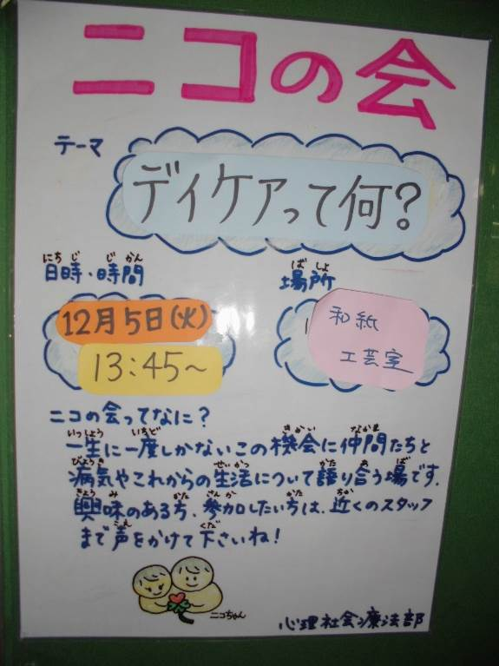
スタッフは、参加メンバー皆が話せるようにすること、来て良かったと思え希望が持て、自己効力感・自己肯定感が持てること、自己決定ができるようにメンバーからの希望に沿ったテーマ・内容にすること、誰でも参加できるよう決まった時間、決まった場所の提供を心がけ活動しています。今後はメンバー主体のニコの会の実施ができればと考えています。

ニコとは「一期一会」の意味
・その機会は二度と繰り返されることのない一生に一度の出会いであることを心得て、お互いに誠意を尽くす心構えという意味です。私たちスタッフは１回１回を大切な時間にしていこうと心がけています。

（報告者 主任看護技師 加藤 智子）
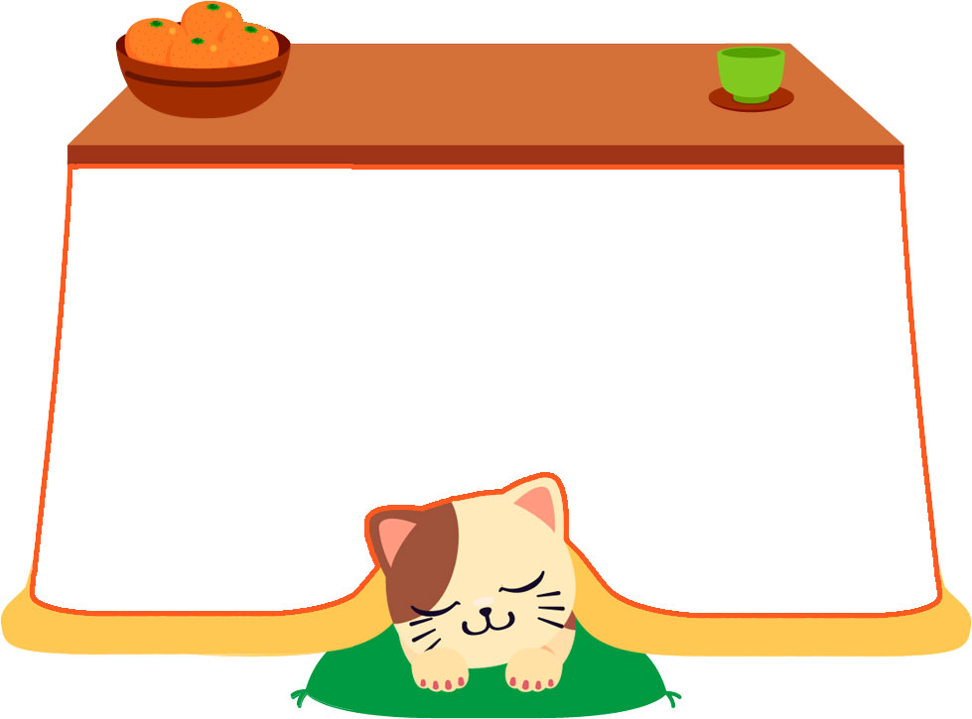
■平成２９年度精神保健福祉関係職員テーマ別研修会
精神保健福祉センターからのお知らせ
「統合失調症のリスク状態と早期支援」を開催しました

１０月２４日（火）に郡山市総合福祉センターにて、國分恭子先生（東北大学大学院医学系研究科・ＳＡＦＥクリニック診療医）を講師に迎え、統合失調症のリスク状態にある方への早期支援、適切な関わり方などを学ぶため、関係機関の職員を対象に標記研修会を開催しました。
当日は、市町村や保健福祉事務所、医療機関や相談支援事業所などの精神保健福祉の関係者が８１名参加し、こころのリスク状態（ＡＲＭＳ）や治療の実際、地域で関わる際に大事にしたいポイントなどを丁寧に御講演いただきました。
少子化で若者の数は減っていますが若者の精神科患者数は増加していること、若者の精神疾患は、学業や就労、人間関係などの幅広い面で長期間に影響することなどから、若者の精神疾患の早期発見や早期支援がこれまで以上に大切だと言われています。
一方でこころのリスク状態にある方（ＡＲＭＳ）が精神病性障害に移行するのは１／３と言われており、全ての方が精神病になるわけではなく発症を予防するために抗精神病薬の服用を急ぐ必要はないと言われています。
ＡＲＭＳの特徴として、精神病様の症状以外にも、不安症状、うつ症状など他の精神症状がよく見られることから、他のあらゆる精神疾患へと発展するリスクがあると捉え、本人が困っていることや不安に寄り添いながら支援をできるだけ継続すること、病気や疾患という言葉ではなく本人が受け入れやすい言葉で関係を築くこと（精神病移行のリスクを強調しすぎない）、家族を始めとした周囲の困っている方へ支援を行っていく必要性についてもお話がありました。
参加者の皆様から、「ＡＲＭＳについて学ぶ機会となり大変貴重だった」「ＡＲＭＳと思われる方と接する際、精神病のリスクとして考えるのではなく、幅広く問題を見渡す姿勢、その方の生活全般を見ていくことが大切だと思った」「早期支援の重要性を再認識できた」などたくさんの感想をいただきました。

■平成２９年度アディクションフォーラム
「薬物依存症という病気を知ろう！！～薬物依存症本人・家族への支援～」を開催しました

１１月１７日（金）に郡山市音楽・文化交流館（ミューカルがくと館）において、薬物依存症をテーマとしたフォーラムを開催しました。
当日は１２１名の方々に御参加いただき、福島学院大学の北本 明日香先生（精神保健福祉士）から依存症という病気について、なぜ薬を使うことを止めないのか、巻き込まれる家族・支援者、支援者に求められること、初期介入の必要性、更生保護領域から見た薬物依存症などの内容をわかりやすくお話いただきました。
また、当事者による体験発表や、磐梯ダルクリカバリーハウス（薬物依存症リハビリ施設）による太鼓演奏が披露され、本人や家族の回復を地域で支える大切さを参加者の皆さんと共有することができました。


参加者のアンケートの結果から、「依存症について深く知ることができた。回復に向けて周囲の人の理解が必要だと実感した」「太鼓の演奏が素晴らしい内容で、皆さんの思いがこもっている素晴らしい演奏でした」「薬物依存から回復するために長い時間がかかったこと、仲間の大切さを知りました」などといった感想が寄せられ、依存症に対する理解をより深めることができたフォーラムとなりました。

